CHECKLISTE

Checkliste Serienanlauf (SOP)
Die wichtigsten Prüfpunkte von der Planung über die Bemusterung bis zum Start of Production – zum Abhaken im Projekt.
Angabe | Eintrag | Angabe | Eintrag
Projekt / Produkt |  | Kunde
Projektleitung |  | Geplanter SOP
Stand vom |  | Quality Gate

Zeitplan bis zum SOP (Beispiel)
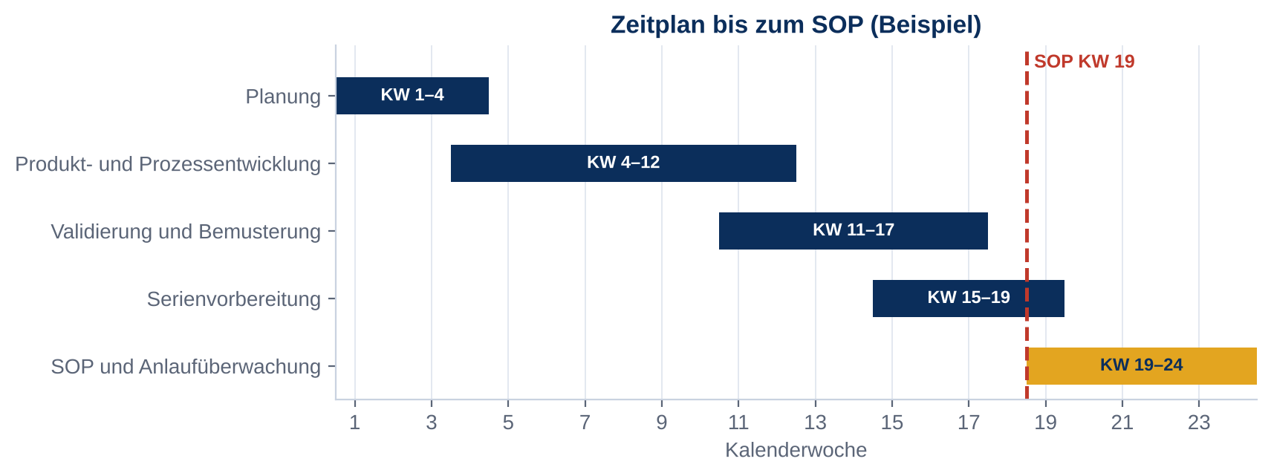
Die Phasen folgen der Qualitätsvorausplanung (APQP). Dauer und Quality Gates legen Sie projektspezifisch fest – die Vorlage dazu finden Sie im Diagramm-Baukasten.

1. Planung und Projektstart
OK | Prüfpunkt | Verantwortlich | Termin | Bemerkung
☐ | Kundenanforderungen und Lastenheft bewertet, Machbarkeit bestätigt
☐ | Kundenspezifische Anforderungen (CSR) erfasst und verteilt
☐ | Projektteam, Rollen und Verantwortlichkeiten festgelegt
☐ | Terminplan mit Meilensteinen und Quality Gates abgestimmt
☐ | Projektrisiken bewertet und Maßnahmen geplant

2. Produkt- und Prozessentwicklung
OK | Prüfpunkt | Verantwortlich | Termin | Bemerkung
☐ | Design-FMEA erstellt bzw. vom Kunden vorliegend
☐ | Prozessablaufplan erstellt
☐ | Prozess-FMEA erstellt und Maßnahmen verfolgt
☐ | Produktionslenkungsplan Vorserie erstellt
☐ | Prüfmittel- und Messkonzept festgelegt
☐ | Verpackungs- und Logistikkonzept abgestimmt
☐ | Zukaufteile bemustert und freigegeben

3. Validierung und Bemusterung
OK | Prüfpunkt | Verantwortlich | Termin | Bemerkung
☐ | Maschinen- und Anlagenabnahmen durchgeführt
☐ | Messsystemanalysen (MSA) abgeschlossen
☐ | Maschinen- und Prozessfähigkeit nachgewiesen (z. B. Cmk, Ppk)
☐ | Erstmuster gefertigt, Maßbericht erstellt
☐ | Werkstoff- und Funktionsprüfungen abgeschlossen
☐ | Bemusterung (PPAP / PPF) beim Kunden eingereicht
☐ | Kundenfreigabe liegt vor

4. Serienvorbereitung
OK | Prüfpunkt | Verantwortlich | Termin | Bemerkung
☐ | Produktionslenkungsplan Serie freigegeben
☐ | Arbeits- und Prüfanweisungen am Arbeitsplatz verfügbar
☐ | Mitarbeiter qualifiziert und Qualifikationsmatrix aktuell
☐ | Grenzmuster und Referenzteile freigegeben
☐ | Instandhaltung und Ersatzteilversorgung geregelt
☐ | Kapazitätsnachweis (Run@Rate) erbracht
☐ | Notfallplan und Eskalationsweg festgelegt

5. Start of Production und Anlauf
OK | Prüfpunkt | Verantwortlich | Termin | Bemerkung
☐ | Freigabe SOP im Quality Gate erteilt
☐ | Verschärfte Anlaufüberwachung aktiv (z. B. Safe Launch / GP12)
☐ | Kennzahlen täglich verfolgt (ppm, Ausschuss, OEE)
☐ | Offene Punkte aus der Bemusterung abgeschlossen
☐ | Übergabe an die Serie und Lessons Learned dokumentiert
Die Checkliste ist eine allgemeine Hilfe. Ergänzen Sie projektspezifische Punkte und die Vorgaben Ihres Kunden.

